09年公卫执业助理医师《答疑周刊》第20期

【生物化学】短期饥饿时，血糖浓度的维持主要靠：
A.肌糖原分解
B.肝糖原分解
C.酮体转变成糖
D.糖异生作用
E.组织中葡萄糖的利用
学员提问：老师，长期、短期饥饿的不同点？
答案与解析：本题的正确答案是Ｄ。
短期饥饿或饥饿过程的早期，例如1～3日不进食，人体首先产生强烈的饥饿感，心窝部表现一种隐隐不适感与进食欲望，主要由胃肠排空后周期性蠕动收缩的刺激和体液成分改变的刺激等引起，由于肝糖原明显减少，血糖降低，引起胰岛素分泌减少，胰升糖素分泌增加，以致加强分解代谢，促进糖异生作用，以保证葡萄糖的供给，首先是大脑的需要。在整个饥饿进程中，人体的生理保护作用十分突出，即加强肌肉等次要部分的分解，保证大脑及中枢神经系统和心脏等重要器官的营养需要。饥饿时糖异生加强，利用葡萄糖减少,有利于维持血糖水平,这对维护大脑、中枢神经的功能极为有利
饥饿过程持续进行，进入长期饥饿状态，人体除具有上述生化代谢的某些特点之外，还产生下列一些变化：①脂肪动员和酮体生成与利用进一步加强，减少蛋白质分解，维持血糖水平。②饥饿初期的负氮平衡有所缓解，尿氮量降至比较稳定的低水平。③酮体利用增强，尤其是大脑。④肾脏的糖异生作用显著加强，几乎与肝脏相等，肾摄取肌肉释出的谷氨酰胺增加，谷氨酰胺脱下的酰胺氮与氨基氮，以氨的形式促进氢离子排出，改善酮症和酸中毒。
长期饥饿的人体，表现器官活动强度降低，如心跳减慢、呼吸浅慢、肌肉活动能力下降、性机能减退、总的物质代谢水平降低，机体基本上维持在生命必需的低水平功能活动上。

【药理学】可影响甲状腺功能的药物是：
A.奎尼丁
B.普鲁卡因胺
C.利多卡因
D.胺碘酮
E.维拉帕米
学员提问：老师，请解释？
答案与解析：本题的正确答案是Ｄ。
胺碘酮长期用药后，少数人可出现甲状腺功能亢进或减退。
1.甲状腺机能亢进，可发生在停药后，除突眼征以外可出现典型的甲亢征象；
2.甲状腺机能低下，老年人较多见，可出现典型的甲减征象，停药后数月可消退，但粘液性水肿可遗留不消，可用甲状腺素治疗。

【流行病学】从现代流行病学的观点出发，判断研究因素与非传染性疾病之间存在因果联系必要的条件不包括
A.联系的时间顺序
B.联系的强度
C.联系的特异性
D.联系的可重复性
E.联系的合理性
学员提问：老师谢谢您，请问此题如何分析？
答案与解析：本本题的答案是Ｃ。
判断研究因素与非传染性疾病之间存在因果联系必要条件包括：关联的时间顺序；关联的强度；关联的可重复性；关联的合理性。
关联的特异性：指特定的暴露总是与特定的疾病相联系，这一条件原是针对传染性疾病而提出的，对于多病因的非传染性疾病，则是非必须的条件之一。所以本题的答案是Ｃ。

【卫生统计学】随访观察某种慢性病1000人的治疗结果，第一年死亡100人，第二年死亡180人。第三年死亡144人，则该慢性病的三年生存率的算法为
A.（0.9+0.8+0.8）／3
B.1-（0.1×0.2×0.2）
C.1-0.10-0.20-0.20
D.0.9×0.8×0.8
E.以上都不对
学员提问：老师，请分析？
答案与解析：本题的答案是D。
生存率是个体能活到时点t的概率，生存率的计算方法有三种：直接计算法、寿命表法、乘积极限法。
直接计算法只能用于完全数据，本题不适用。
寿命表法计算适用于分组资料，不题不适用。
本题属于不分组资料、不完全数据资料，适用的生存率计算方法为乘积极限法，计算方法如下：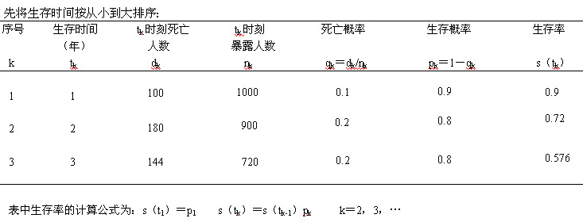
由此可知：本题的答案是0.9×0.8×0.8，所以本题的答案是D。

【生理学】能使汗腺分泌增加的是
A、劳动强度减小
B、气温降低
C、环境湿度增大
D、风速增大
E、给予阿托品
学员提问：此题答案是C，请问老师是否对呢，谢谢！
答案与解析：本题的正确答案是Ｃ。
当体温或皮肤温度升高时，下丘脑发汗中枢受到刺激，通过交感神经传出，使全身小汗腺分泌汗液，导致温热性发汗。人体在安静状态下，环境温度达30℃时便开始发汗；如果空气湿度较高，而且衣着较多时，气温25℃便可发汗；劳动或运动时，气温即使低于20℃，也会出现发汗。
所以该题能使汗腺分泌增加的是Ｃ“环境湿度增大”。

